ФОРМИРУЕМ МИР ВМЕСТЕ (2023 – Год мира и созидания)
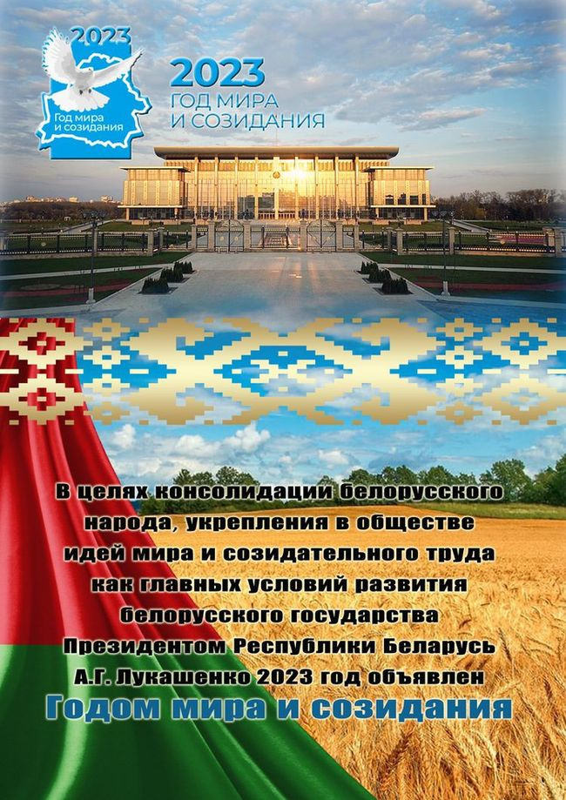
2023 год объявлен Годом мира и созидания [Электронный ресурс] // Официальный Интернет-портал Президента Республики Беларусь. – URL: https://president.gov.by/ru/events/2023-god-obyavlen-godom-mira-i-sozidaniya (дата обращения 28.02.2023).
Беларусь. Краіна і людзі = Belarus. The land and the people : [фотаальбом / склад. У. У. Андрыевіч ; аўт. тэкстаў: У. У. Андрыевіч, В. Ф. Гігін, У. Ф. Нікалайчук ; фота: А. Ф. Басаў і інш.]. – Мінск : Беларуская Энцыклапедыя імя Петруся Броўкі, 2016. – 391 с.
Беларусь. Этнічныя супольнасці / [А. В. Гурко і інш. ; пад навук. рэд. А. В. Гурко]. – Мінск : Беларуская Энцыклапедыя імя Петруся Броўкі, 2017. – 161 с. – (Беларусь сучасная).
Беларусь в современном мире = Беларусь у сучасным свеце : материалы VIII Междунар. науч. конф., посвящ. 88-летию образования Белорус. гос. ун-та, Минск, 30 окт. 2009 г. / [редкол.: В. Г. Шадурский и др.]. – Минск : Тесей, 2009. – 360 с.
Беларусь и Россия: социальная сфера и социокультурная динамика : сборник научных трудов / [авт. кол.: М. И. Артюхин и др. ; под общ. ред.: О.В. Пролесковского, Г. В. Осипова] ; Информ.-аналит. центр при Адм. Президента Респ. Беларусь, Ин-т соц.-полит. исслед. Рос. Акад. наук. – Минск : Информационно-аналитический центр при Администрации Президента Республики Беларусь, 2008. – 382 с.
Беларусь: история и современность / [отв. за вып. Ю. В. Баженов ; худож. Д. Э. Герасимович]. – Минск : Беларуская Энцыклапедыя, 2004. – 141 с.
Беларусь праз стагоддзі ў будучыню = Беларусь через столетия в будущее = Belarus through the ages to the future : [фотаальбом / аўт. канцэпцыі і ўклад. С. У. Пешын ; аўт. тэксту: Д. Ч. Матвейчык, М. А. Плавінскі ; фота: М. І. Бышнёў і інш.]. – Мінск : Беларусь, 2018. – 295 с.
Беларусь созидающая = Belarus : the era of creation : фотоальбом : в 2 т. / [сост.: Г. Н. Головатая и др.]. – Минск : БЕЛТА, 2010. – Т. 1. – 575 с ; Т. 2. – 591 с.
Беларусь – страна дружбы и национального согласия / Ин-т соц.-полит. исслед. при Администрации Президента Респ. Беларусь. – Минск : ИСПИ, 2005. – 20 с.
Беларусь у Вялікай Айчыннай вайне, 1941-1945 : энцыклапедыя / рэдкал.: І. П. Шамякін (гал. рэд.) [і інш.]. – Мінск : БелСЭ, 1990. – 680 с.
Вузовская наука Беларуси / [сост.: С.Г. Девяткова, Т. И. Жуковская, В. Ф. Николайчук]. – Минск : Беларуская Энцыклапедыя імя Петруся Броўкі, 2017. – 319 с.
Герб, Сцяг і Гімн Беларускай дзяржавы = Герб, Флаг и Гимн Белорусской державы / аўт. тэксту А. Марціновіч ; маст.: С. У. Нечунаева, К. У. Хацяноўскі. – Мінск : Мастацкая літаратура, 2011. – 87 с.
Гигин, В. Мир и созидание красной нитью проходят через весь путь белорусской государственности [Электронный ресурс] / В. Гигин // БЕЛТА. – URL: https://www.belta.by/society/view/gigin-mir-i-sozidanie-krasnoj-nitjju-prohodjat-cherez-ves-put-belorusskoj-gosudarstvennosti-546354-2023/ (дата обращения 28.02.2023).
Гордость Беларуси. Молодые, талантливые, одаренные / [сост: В. В. Андриевич, Л. В. Языкович ; ред. совет : В. В. Андриевич (гл. ред.) и др.]. – Минск : Беларуская Энцыклапедыя імя Петруся Броўкі, 2015. – 281 с.
Гродненский государственный медицинский университет: 60 лет на ниве образования и науки : справочное издание / [сост.: В. А. Снежицкий, В. В. Воробьев, И. П. Богданович, Н. Е. Хильмончик ; под общ. ред. В. А. Снежицкого]. – Гродно : ГрГМУ, 2018. – 385 с.
Данилович, В. Мы помним уроки прошлого и учимся на опыте наших предков [Электронный ресурс] / В. Данилович // Беларусь сегодня. – URL: https://www.sb.by/articles/danilovich-my-pomnim-uroki-proshlogo-i-uchimsya-na-opyte-nashikh-predkov-.html (дата обращения 28.02.2023).
Дзень народнага адзінства = День народного единства = National Unity Day / [рэдкал.: С. У. Пешын і інш.]. – Мінск : Беларусь, 2022. – 221 с.
Долготович, Б. Д. Почетные граждане белорусских городов : биогр. справ. / Б. Д. Долготович. – Минск : Беларусь, 2008. – 366 с.
Дудко, А. Вместе - за сильную и процветающую Беларусь / А. Дудко // Гродзенская праўда. – 2020. – 18 лістапада (№ 91). – С. 1, 9.
Здравоохранение Гродненской области : к 75-летию здравоохранения Гродненской области : [справочник / сост.: Е. Н. Кроткова, В. А. Снежицкий, В. Р. Голяк, Н. Е. Хильмончик]. – Гродно : ГрГМУ, 2020. – 357 с.
К 100-летию белорусского здравоохранения и 75-летию здравоохранения Гродненской области : сборник статей / Министерство здравоохранения Республики Беларусь, Учреждение образования "Гродненский государственный медицинский университет" ; [редкол.: В. А. Снежицкий (гл. ред.), М. Ю. Сурмач (отв. ред.) и др.]. – Гродно : ГрГМУ, 2019. – 1 эл. опт. диск.
Книга славы города Гродно : биобиблиографический справочник / Государственное учреждение культуры "Централизованная библиотечная система г. Гродно", Гродненская городская центральная библиотека им. А. Макаёнка" ; составление, подбор материала: И. Н. Илюшина, Д. В. Крачко ; под общ. ред. Н. Г. Свиридо. – Гродно : ЮрСаПринт, 2017. – 202 с.
Коновод, Н. Прямые контакты с регионами укрепляют Союзное государство : [о встрече руководства вуза с ректором Сибирского государственного медицинского университета Е.С. Куликовым, а также с ректором Сыктывкарского государственного университета имени Питирима Сорокина О.А. Сотниковой] / Н. Коновод // Эскулап. – 2022. – 14 июля (№ 6). – С. 6.
Коновод, Н. Сохраняя память и традиции предков – приумножать любовь к родной стране / Н. Коновод // Эскулап. – 2022. – 26 декабря (№ 9). – С. 14-15.
Котляров, И. В. Беларусь на пути в лучшее будущее (социологические тренды) [Электронный ресурс] / И. В. Котляров // Социологический альманах. – 2018. – № 9. – С. 9-14. – URL: https://www.elibrary.ru/download/elibrary_36955320_16923806.pdf (дата обращения 28.02.2023).
Кочанова, Н. Белорусское государство – носитель и хранитель христианских ценностей / Н. Кочанова [Электронный ресурс] // БЕЛТА. –https://www.belta.by/society/view/kochanova-belorusskoe-gosudarstvo-nositel-i-hranitel-hristianskih-tsennostej-546322-2023/ (дата обращения 28.02.2023).
Кочанова, Н. Беларусь неизменно осуществляет свою историческую миссию и способствует деэскалации конфликтов / Н. Кочанова ; подгот. Ю. Демешко // БЕЛТА. – URL: https://www.sb.by/en/lukashenko-appreciated-high-professionalism-of-strela-special-traffic-police-unit-.html (дата обращения 28.02.2023).
Кто есть кто в Республике Беларусь. Лидеры. 2022 / [ред. совет: Т. И. Белоусова и др.]. – Минск : Энциклопедикс, 2022. – 216 с.
Ліхадзедаў, У. А. Адзінства непераможнага народа = Единство непобедимого народа : [фотальбом] / У. Ліхадзедаў. – Мінск : Звязда, 2022. – 207 с.
Лукашенко, А. Г. Сотрудничество и созидание – суть нашей политики : [Послание Президента А. Г. Лукашенко белорусскому народу и Национальному собранию] / А. Г. Лукашенко // Информационный бюллетень Администрации Президента Республики Беларусь. – 2015. – № 5. – С. 6-36.
Маляўка, М. Спадчына, або Каб не стаць манкуртам : абразкі з жыцця нашых продкаў / М. Маляўка ; мастакі Я. А. Ларчанка [і інш.] ; фота А.М.Сталяроў [і інш.]. – Мінск : Народная асвета, 2018. – 159 с.
Они сражались за Родину : ветераны Великой Отечественной войны – сотрудники Гродненского государственного медицинского университета : год исторической памяти / УО "Гродненский государственный медицинский университет" ; [сост.: И. Г. Жук, В. В. Воробьёв, И. П. Богданович, В. М. Ивашин]. – Минск : Колорград, 2022. – 139 с.
От народного единства через историческую память к миру и созиданию [Электронный ресурс] / БЕЛТА // Belarus.by : Официальный сайт Республики Беларусь. – URL: https://www.belarus.by/ru/press-center/year-of-peace-and-creation/ot-narodnogo-edinstva-cherez-istoricheskuju-pamjat-k-miru-i-sozidaniju_i_0000151503.html (дата обращения 28.02.2023).
Памятные места Беларуси : совместный проект издательства "Адукацыя і выхаванне" и Белорусского государственного музея истории Великой Отечественной войны ; [сост.: Д. В. Кошевар, В. Н. Надтачаев]. – Минск : Адукацыя і выхаванне, 2022. – 250 с.
Партнерство во имя развития / Отдел по связям с общественностью и маркетингу // Эскулап. – 2022. – 14 июля (№ 6). – С. 6.
Регионы Беларуси : энциклопедия : в 7 т. / [редкол.: Т. В. Белова (гл. ред.) и др.]. – Минск : Беларуская энцыклапедыя імя Петруся Броўкі, 2009-2015. – Т. 1-4.
Республика Беларусь : энциклопедия : [в 7 т.] / ред. кол.: Г. П. Пашков (гл. ред.) [и др.]. – Минск : Беларуская энцыклапедыя, 2005-2008. – Т. 1-7.
Республика Беларусь, 2022 : статистический ежегодник / Национальный статистический комитет Республики Беларусь ; [редкол.: И. В. Медведева (пред.) и др.]. – Минск : Национальный статистический комитет Республики Беларусь, 2022. – 374 с.
Республика Беларусь в современном мире : коллективная монография к 100-летию со дня основания Белорусского государственного университета и 25-летию факультета международных отношений / [В. Г. Шадурский и др.] ; под ред. Е. В. Пильгун. – Минск : Издательский центр БГУ, 2021. – 319 с. – doi: 10.33581/978-985-553-696-4-2021.
Республика Беларусь: общество, политика, экономика, люди / Инофрмационно-аналитический центр при Администрации Президента Республики Беларусь ; [О. В. Пролесковский и др.]. – Минск : Белорусский Дом печати, 2010. – 292 с.
Республика Беларусь – 25 лет созидания и свершений : [в 7 т. / ред. совет: В. П. Андрейченко и др.]. – Минск : Беларуская навука, 2020. – Т. 1-7.
Саенко, П. А. Беларусь и Россия: живые нити родства / Павел Саенко. – Екатеринбург : Квадрат, 2012. – 255 с.
Сімвалы Беларусі = Символы Беларуси = Symbols of Belarus / [Нацыянальны гістарычны музей Рэспублікі Беларусь ; склад.: В. А. Тыворская, В. А. Дудко ; рэд. савет: В. У. Ваніна (гал. рэд.) і інш. ; фота: А. П. Дрыбас]. – Мінск : Беларуская Энцыклапедыя імя Петруся Броўкі, 2020. – 218 с.
Современная молодежь и общество : сб. науч. ст. / [редкол.: И. И. Калачёва (пред.) и др.]. – Минск : РИВШ, 2012-2016. – Вып. 1-4.
Снежицкий, В. А. Белорусское здравоохранение: прошлое, настоящее, будущее / В. А. Снежицкий, Е. М. Сурмач // К 100-летию белорусского здравоохранения и 75-летию здравоохранения Гродненской области : сборник статей / Министерство здравоохранения Республики Беларусь, Учреждение образования "Гродненский государственный медицинский университет". – Гродно, 2019. – С. 3-9.
Традиции суверенной Беларуси = Традыцыі суверэннай Беларусі = Traditions of sovereign Belarus : [фотоальбом] / над изд. работали: И. Б. Акулович и др.]. – Минск : БЕЛТА, 2019. – 254 с.
Я – гражданин Республики Беларусь = Я – грамадзянін Рэспублікі Беларусь / [Г. А. Василевич и др.] ; ред. совет: Т. Н. Ковалева (пред.) [и др.]. – 2-е изд., перераб. и доп. – Минск : Пачатковая школа, 2008. – 287 с.
Подготовила: Е. А.Гирза, библиограф

